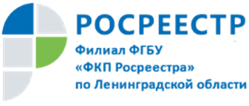

Кадастровая палата расскажет о том, как исправить техническую ошибку

14 июня Кадастровая палата по Ленинградской области проведет «горячую линию» по вопросам исправления технических ошибок в сведениях Единого государственного реестра недвижимости.
– В чем различие между технической и реестровой ошибкой?
– Что делать, если обнаружена техническая ошибка?
– Куда необходимо обратиться с целью исправления технической ошибки?
– Какой срок исправления технической ошибки в сведениях ЕГРН?
На эти и многие другие интересующие Вас вопросы ответят специалисты отдела нормализации баз данных с 11:00-13:00
по телефону «горячей линии»: 8(812) 630-40-46.
Напоминаем, что «горячие линии» Кадастровая палата по Ленинградской области проводит ежемесячно.

Кристина Чигоева,
Специалист по связям
с общественностью
+7(812) 630-40-41, доб. 2028
E-mail: press@47.kadastr.ru
https://www.kadastr.ru/
Вконтакте: https://vk.com/47rosreestr
Twitter: https://twitter.com/fkprf47
Facebook: https://www.facebook.com/fkprr47/
Instagram: kadastr_47

